Casos de Uso de Efetuar Trancamento Total
Histórico da Revisão
Data | Versão | Descrição | Autor
10/novembro/2009 | 1.0 | Versão inicial | Felipe Lemos
11/novembro/2009 | 1.1 | Diagrama de atividades alterado, Pré-Condições alterado. | Felipe Lemos

Introdução
Este documento possui os casos de uso do pacote Efetuar Trancamento Total. A seção 2 apresenta uma descrição geral do contexto. A seção 3 lista as pré-condições para a realização deste caso de uso. A seção 4 mostra o diagrama de casos de uso. Na seção 5 estão apresentados os atores. Na seção 6, uma breve descrição de cada caso de uso. A seção 7 contém uma descrição detalhada do funcionamento do sistema. Por fim, a seção 8 mostra o diagrama de atividades.

Descrição Geral
O caso de uso Efetuar Trancamento Total diz respeito à possibilidade do aluno trancar o período.

Pré-Condições
- O período de matricula deve ter passado
- Não ter ultrapassado o limite de trancamento total
- O prazo de trancamento não ter expirado
- Caso de uso Fazer Login realizado

Diagrama de Casos de Uso
A figura 1 mostra o diagrama de casos de uso do pacote Efetuar Trancamento Total
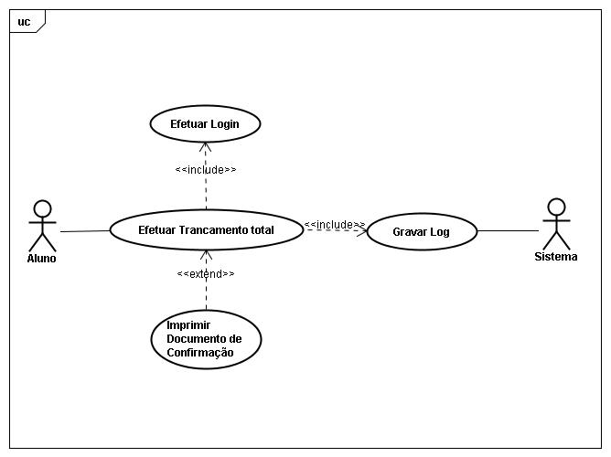
Figura 1. Diagrama de casos de uso de Efetuar Trancamento Total

Atores

Aluno
Pessoa que possui um vínculo de aluno com a instituição. Aluno acessa o sistema para efetuar trancamento do período.

Casos de Uso

CUCE_01: Efetuar Trancamento Total
Caso de uso descreve como o aluno efetua o trancamento do período.

Detalhamento do Funcionamento de Efetuar Trancamento Total
- Após o aluno efetuar login, ele verá em sua tela inicial, entre outros elementos, o botão de Efetuar Trancamento Total.
- Clicando no botão de Efetuar Trancamento Total, o sistema irá pedir uma confirmação dessa operação.
  - Se a quantidade limite de trancamento total já tiver sido atingida pelo aluno, ele será levado a uma tela informativa explicando a situação a ele.
  - O sistema gravará um log mesmo com a tentativa não tendo sido bem-sucedida.
- Se o limite de trancamentos totais ainda não tiver sido atingido, o aluno será levado a uma tela com os seguintes elementos:
  - Uma explicação do que é o trancamento total
  - Um aviso das consequências de se trancar o período
  - O limite de trancamentos totais disponíveis a ele e o seu saldo referente a isso.
  - Um check box afirmando que entende o que está fazendo
  - Um botão de confirmação da ação
- Se o aluno clicar no botão de confirmação sem ter marcado o check box, verá uma tela lembrando-o que precisa ler as diretrizes de trancamento e marcar o check box antes de confirmar a ação.
- Se o aluno marcar o check box e então clicar no botão de confirmação, o trancamento total será efetuado e ele verá uma tela confirmando a sua ação realizada, com descrição da atividade, data e hora.
- Um log é gravado pelo sistema.
- Se o aluno clicar no botão Imprimir, uma nova janela será aberta com apenas o documento, e a opção de Imprimir do navegador será acionada.

Diagrama de Atividades
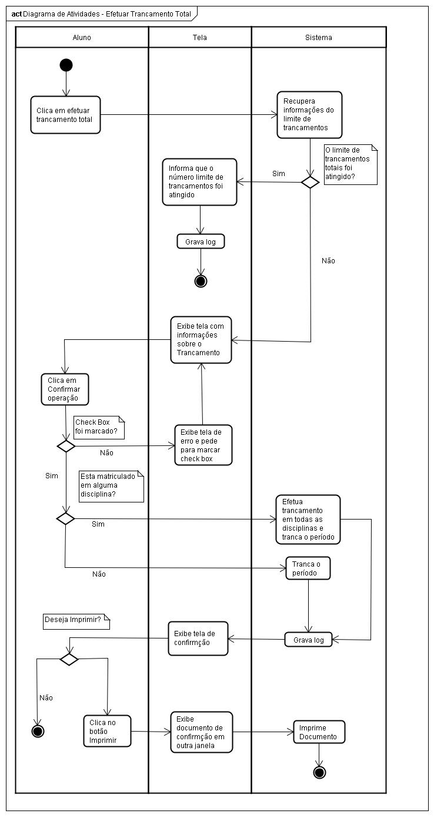
Figura 2. Diagrama de Atividades

